MEARS
ਕੋਰੋਨਾਵਾਇਰਸ/COVID-19
Punjabi
ਕੋਰੋਨਾਵਾਇਰਸ/COVID-19 ਕੀ ਹੈ?
ਕੋਰੋਨਾਵਾਇਰਸ ਵਿਸ਼ਾਣੂਆਂ ਦਾ ਇੱਕ ਵੱਡਾ ਪਰਿਵਾਰ ਹੈ ਜੋ ਪੂਰੀ ਦੁਨੀਆ ਵਿੱਚ ਆਮ ਹਨ। ਇਹ ਵਾਇਰਸ ਬੁਖ਼ਾਰ ਅਤੇ ਖੰਘ ਤੋਂ ਲੈ ਕੇ ਜਿਆਦਾ ਗੰਭੀਰ ਸਮੱਸਿਆਵਾਂ ਜਿਵੇਂ ਕਿ ਗੰਭੀਰ ਨਿਮੋਨੀਆ, ਸਾਹ ਚੜ੍ਹਨਾ ਅਤੇ ਸਾਹ ਲੈਣ ਵਿੱਚ ਮੁਸ਼ਕਲ ਵਰਗੇ ਹਲਕੇ ਲੱਛਣਾਂ ਦਾ ਕਾਰਨ ਬਣ ਸਕਦੇ ਹਨ।
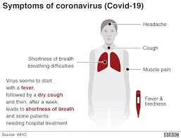
- ਸਿਰਦਰਦ
- ਖੰਘ
- ਪੱਠਿਆਂ ਦਾ ਦਰਦ
- ਬੁਖ਼ਾਰ ਅਤੇ ਥਕਾਵਟ
- ਸਾਹ ਚੜ੍ਹਨਾ
- ਵਾਇਰਸ ਬੁਖ਼ਾਰ ਨਾਲ ਸ਼ੁਰੂ ਹੁੰਦਾ ਪ੍ਰਤੀਤ ਹੁੰਦਾ ਹੈ, ਇਸਦੇ ਬਾਅਦ ਸੁੱਕੀ ਖੰਘ ਹੁੰਦੀ ਹੈ ਅਤੇ ਫਿਰ ਇੱਕ ਹਫਤੇ ਬਾਅਦ ਸਾਹ ਚੜ੍ਹਦਾ ਹੈ ਅਤੇ ਕੁਝ ਮਰੀਜ਼ਾਂ ਨੂੰ ਹਸਪਤਾਲ ਵਿੱਚ ਇਲਾਜ ਕਰਾਉਣ ਦੀ ਲੋੜ ਹੁੰਦੀ ਹੈ।
ਜੇ ਮੈਨੂੰ ਲੱਗਦਾ ਹਾਂ ਕਿ ਮੈਨੂੰ ਇਸਦਾ ਜੋਖਮ ਹੈ ਤਾਂ ਮੈਂ ਕੀ ਕਰਾਂ?
ਜੇ ਤੁਸੀਂ ਹਾਲ ਹੀ ਵਿੱਚ ਯਾਤਰਾ ਕਰਦੇ ਰਹੇ ਹੋ ਤਾਂ ਹੋ ਸਕਦਾ ਹੈ ਕਿ ਤੁਹਾਨੂੰ COVID-19 (ਕੋਰੋਨਾਵਾਇਰਸ) ਦਾ ਵਧਿਆ ਹੋਇਆ ਜੋਖਮ ਹੋਵੇ। ਹੇਠਾਂ ਦਿੱਤੀ ਜਾਣਕਾਰੀ ਇਹ ਮੁਲਾਂਕਣ ਕਰਨ ਵਿੱਚ ਤੁਹਾਡੀ ਸਹਾਇਤਾ ਕਰੇਗੀ ਕਿ ਕੀ ਤੁਹਾਨੂੰ ਕੋਈ ਹੋਰ ਕਾਰਵਾਈ ਕਰਨ ਦੀ ਲੋੜ ਹੈ।
2/3/20 ਨੂੰ, ਜੋਖਮ ਦੇ ਖੇਤਰ ਹਨ: ਹੁਬੇਈ ਪ੍ਰਾਂਤ, ਵੁਹਾਨ, ਚੀਨ, ਇਰਾਨ, ਉੱਤਰੀ ਇਟਲੀ, ਥਾਈਲੈਂਡ, ਜਾਪਾਨ, ਕੋਰੀਆ ਗਣਰਾਜ, ਹਾਂਗ ਕਾਂਗ, ਤਾਇਵਾਨ, ਸਿੰਗਾਪੁਰ, ਮਲੇਸ਼ੀਆ, ਮਕਾਓ, ਵਿਅਤਨਾਮ, ਕੰਬੋਡੀਆ, ਲਾਓਸ, ਮਿਆਂਮਾਰ ਅਤੇ ਟੈਨਰਾਈਫ। ਤਾਜ਼ਾ ਜਾਣਕਾਰੀ ਲਈ, ਇੱਸ ਵੈੱਬਸਾਈਟ 'ਤੇ ਜਾਓ: https://www.gov.uk/guidance/coronavirus-covid-19-information-for-the-public#risk-level

ਇਹ ਜ਼ਰੂਰੀ ਹੈ ਕਿ ਪਿਛਲੇ 14 ਦਿਨਾਂ ਵਿਚ COVID-19 ਦੇ ਜੋਖਮ ਮੰਨੇ ਜਾਣ ਵਾਲੇ ਕਿਸੇ ਵੀ ਦੇਸ਼ ਦਾ ਦੌਰਾ ਕਰਨ ਵਾਲੇ ਯਾਤਰੀ ਜਿੰਨੀ ਜਲਦੀ ਹੋ ਸਕੇ 0808 801 0503 'ਤੇ ਮਾਈਗ੍ਰੈਂਟ ਹੈਲਪ ਅਤੇ ਆਪਣੇ MEARS ਹਾਊਸਿੰਗ ਮੈਨੇਜਰ ਨੂੰ ਸੂਚਿਤ ਕਰਨ, ਭਾਵੇਂ ਤੁਹਾਨੂੰ ਕੋਈ ਵੀ ਲੱਛਣ ਨਾ ਹੋਣ। ਉਹ ਇਹ ਯਕੀਨੀ ਬਣਾਉਣਗੇ ਕਿ ਜਨਤਕ ਸਿਹਤ ਦੀਆਂ ਸੇਧਾਂ ਦੇ ਅਨੁਸਾਰ ਤੁਹਾਨੂੰ ਉਹ ਕੋਈ ਵੀ ਸਹਾਇਤਾ ਅਤੇ ਡਾਕਟਰੀ ਦੇਖਭਾਲ ਪ੍ਰਾਪਤ ਹੋਵੇ ਜਿਸਦੀ ਤੁਹਾਨੂੰ ਲੋੜ ਹੋ ਸਕਦੀ ਹੈ।
ਜੇ ਤੁਹਾਨੂੰ ਕਿਸੇ ਡਾਕਟਰ ਨਾਲ ਗੱਲ ਕਰਨ ਦੀ ਲੋੜ ਹੈ, ਤਾਂ 111 (ਇੰਗਲੈਂਡ ਅਤੇ ਸਕਾਟਲੈਂਡ) ਜਾਂ 0300 200 7885 (ਨੋਰਦਰਨ ਆਇਰਲੈਂਡ) 'ਤੇ ਕਾਲ ਕਰੋ ਅਤੇ ਕਾਲ ਸੁਣਨ ਵਾਲੇ ਨੂੰ ਆਪਣੀ ਹਾਲ ਦੀ ਯਾਤਰਾ ਬਾਰੇ ਸੂਚਿਤ ਕਰੋ।

ਜਨਤਕ ਸਿਹਤ ਬਾਰੇ ਸਲਾਹ
ਪ੍ਰਸਾਰ ਨੂੰ ਰੋਕਣ ਵਿੱਚ ਸਹਾਇਤਾ ਕਰੋ
ਮੌਸਮੀ ਫਲੂ ਦੀ ਤਰ੍ਹਾਂ, ਕੋਰੋਨਾਵਾਇਰਸ (COVID-19) ਲਈ ਵੀ ਉਹੀ ਜਨਤਕ ਸਿਹਤ ਸਲਾਹ ਲਾਗੂ ਹੁੰਦੀ ਹੈ ਜਿਵੇਂ ਕਿ ਜੇ ਤੁਹਾਨੂੰ ਖੰਘ ਜਾਂ ਛਿੱਕ ਆਉਂਦੀ ਹੈ, ਤਾਂ ਆਪਣੇ ਮੂੰਹ ਅਤੇ ਨੱਕ ਨੂੰ ਢੱਕਣ ਲਈ ਟਿਸ਼ੂ ਦੀ ਵਰਤੋਂ ਕਰੋ, ਵਰਤੋਂ ਦੇ ਬਾਅਦ ਧਿਆਨ ਨਾਲ ਸੁੱਟ ਦਿਓ, ਅਤੇ ਆਪਣੇ ਹੱਥ ਧੋਵੋ।
ਇੱਕ ਵਾਰ ਫਲੂ ਅਤੇ ਇਸਦੇ ਵਰਗੇ ਛੂਤ ਵਾਲੇ ਵਾਇਰਸ ਫੈਲਣੇ ਸ਼ੁਰੂ ਹੋ ਜਾਣ 'ਤੇ, ਇਹਨਾਂ ਨੂੰ ਅੱਗੇ ਫੈਲਣ ਤੋਂ ਰੋਕਣ ਦਾ ਮੁੱਖ ਤਰੀਕਾ ਚੰਗੀ ਨਿੱਜੀ ਸਾਫ-ਸਫਾਈ ਹੈ। ਆਪਣੇ ਹੱਥ ਨਿਯਮਿਤ ਤੌਰ 'ਤੇ ਧੋਣ ਨਾਲ ਫਲੂ ਅਤੇ ਹੋਰ ਵਾਇਰਸ ਫੈਲਣ ਤੋਂ ਬਚਾਅ ਹੋ ਸਕਦਾ ਹੈ।
ਜੇ ਤੁਸੀਂ ਬੀਮਾਰ ਹੋ ਜਾਂਦੇ ਹੋ ਅਤੇ ਤੁਹਾਨੂੰ ਸ਼ੱਕ ਹੈ ਕਿ ਤੁਸੀਂ ਕੋਰੋਨਾਵਾਇਰਸ (COVID-19) ਦੇ ਸੰਪਰਕ ਵਿੱਚ ਆ ਗਏ ਹੋ ਤਾਂ ਤੁਹਾਨੂੰ ਘਰ ਰਹਿਣਾ ਚਾਹੀਦਾ ਹੈ ਅਤੇ ਜਿੰਨੀ ਜਲਦੀ ਹੋ ਸਕੇ ਆਪਣੇ ਹਾਉਸਿੰਗ ਮੈਨੇਜਰ ਨੂੰ ਦੱਸਣਾ ਚਾਹੀਦਾ ਹੈ। ਬਾਹਰ ਨਾ ਜਾਓ ਜਾਂ ਹੋਰ ਪ੍ਰਾਪਰਟੀਆਂ 'ਤੇ ਕਿਸੇ ਨੂੰ ਮਿਲਣ ਨਾ ਜਾਓ, ਤੁਹਾਡਾ ਹਾਉਸਿੰਗ ਮੈਨੇਜਰ ਤੁਹਾਡੀ ਭਲਾਈ ਦੀ ਰੱਖਿਆ ਲਈ ਉਪਾਅ ਸਥਾਪਿਤ ਕਰੇਗਾ।

ਤੁਹਾਡੇ ਸਹਿਯੋਗ ਲਈ ਧੰਨਵਾਦ

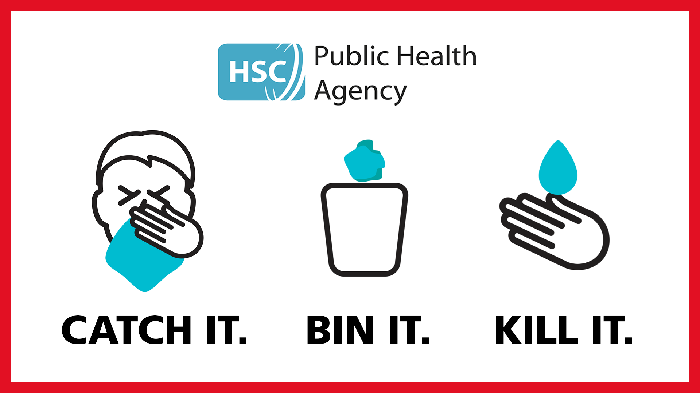
ਇਸ ਨੂੰ ਮਾਰੋ।

ਇਸ ਨੂੰ ਬਿਨ ਵਿੱਚ ਪਾਓ।

ਇਸ ਨੂੰ ਫੜੋ

